实 验 报 告

课程名称 | 数据结构（Java）
实验项目 | 实验一 线性表

学院 |  | 计算机学院
系别 |  | 软件工程
班级/学号 |  | 软工2101/2021011561
学生姓名 |  | 陈志浩
实验日期 |  | 2022.10.08
成绩
指导教师 |  | 蒋玉茹

实验一 线性表
一、实验目的
1．自定义线性表数据结构
2．在实际问题中应用线性表结构
二、实验内容及要求
【参考指导教师给的文档写】
三、系统设计
1.概述
本实验一共有7个Java文件，1个Python文件，本次云通过使用Github中的Python开源库WordCloud生成，在Java文件中有5个类，1个接口列表展示如下：
- Reader类
- seqlist类
- world_seqlist类
- WordFreq类
- Writer类
- LList接口

2.Reader类的描述
属性及含义:
Reader类无属性
方法及功能：
Reader类的返回类型是String数组，Reader类通过BufferReader读取路透社.txt文本中的内容，当.readline()不为零时，持续读入。新建一个String 类型的变量s，将读入的数据进行粘合，最后创建String类型的数组demo用于接收s.split()的数据，最后返回demo数组。

3.seqlist类的描述
属性及含义：
seqlist类含有两个属性，分别为Object类型的数组和int类型的len用于表示线性表的长度
方法及功能：
seqlist一共有10个方法分别是：
1.void clean()方法 清空线性表
2.boolean isEmpty()方法 判断线性表是否为空
3.int size()方法 返回线性表的大小
4.T get(int i)方法 获取第i号位置上的元素
5.boolean set(int i, Object x)方法 将第i号位置元素设置为x
6.void add(int I, Object x)方法 在第i号位置添加x
7.T remove(int i)方法 删除第i号位置上的元素并返回该元素
8.T indexOf(T x)方法 查找x是否在线性表中
9.boolean find(T x)方法 查找x是否在线性表中，若在线性表中则返回true反之返回false
10.String toSting()方法 重构toString方法，使线性表能够被println语句输出

3.word_seqlist类的描述
属性及含义：
word_seqlist类无属性
方法及功能：
creat_seqlist(seqlist<WordFreq> list, int a)方法 需要传入两个值分别为含有WordFreq对象的seqlist数组，以及整形a，当输入的a等于0时，该方法将会返回停用词线性表；当输入为1时，该方法将会返回不含停用词的线性表

4.WordFreq类的描述
属性及含义：
WordFreq类含有两个属性分别为world和value，分别表示被统计词，被统计词的词频
方法及功能：
WordFreq类一共有四个方法分别为：
1.void set_WordFreq()方法 当调用该方法时value的值增加1
2.String get_world()方法 当调用此方法时返回被统计词
3.int get_value()方法 当调用此方法时返回被统计词的词频
4.String toString()方法 重构toString方法，使WordFreq中的元素能够被println语句输出
5.Writer类的描述
属性及含义：
Writer类中无属性
方法及功能：
Writer类是将词与词频按行一次存入txt文件中方便Python进行读取。Writer类中的void write_file(seqlist<WordFreq> list)没有返回类型，该方法接收一个元素类型为WordFreq的线性表,遍历线性表并调用WordFreq的toString方法，将得到的字符串存进字符串数组中，接着使用Java IO操作将字符串数组中的元素写入txt文件中保存。

6.LList接口的描述
属性及含义：
该接口含有9个方法：
1.void clean(); // 清空线性表
2.boolean isEmpty(); // 判断线性表是否为空
3.int size(); // 返回线性表的长度
4.T get(int i); // 返回第i个元素
5.boolean set(int i, T x); // 将第i号位置元素设置为x
6.void add(int i, T x); // 在第i号位置插入元素x
7.T remove(int i); // 删除第i号元素并返回被删除的对象
8.T indexOf(T x); // 查找首次出现的x元素
9.boolean find(T x); // 查找首次出现的x元素

7.词云生成程序main.py
该程序调用Python中的imageio库，matplotlib.pyplot库，以及WordCloud库。该程序首先通过open函数读取Java Writer类生成的txt文件，通过分割函数，分别将词和词频存入两个不同的列表，随后调用zip函数将两个列表变成一个字典，使用WordCloud中的fit_words函数，使WorldCloud根据词频生成词云图，最后调用matplotlib.pyplot库，将词云图显示出来。
四、类图
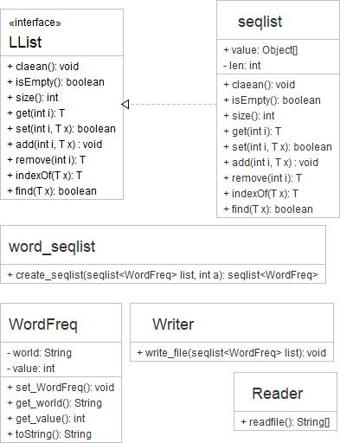
四、系统环境
1.操作系统及版本 Windows 10 家庭中文版

2.JDK及版本 java version “1.8.0_15”

3.其他JAR包等 无

五、程序运行过程
【步骤1】将已分好词的txt文件复制到src目录下，运行src目录下的My_Seq.java文件，运行结果如下：
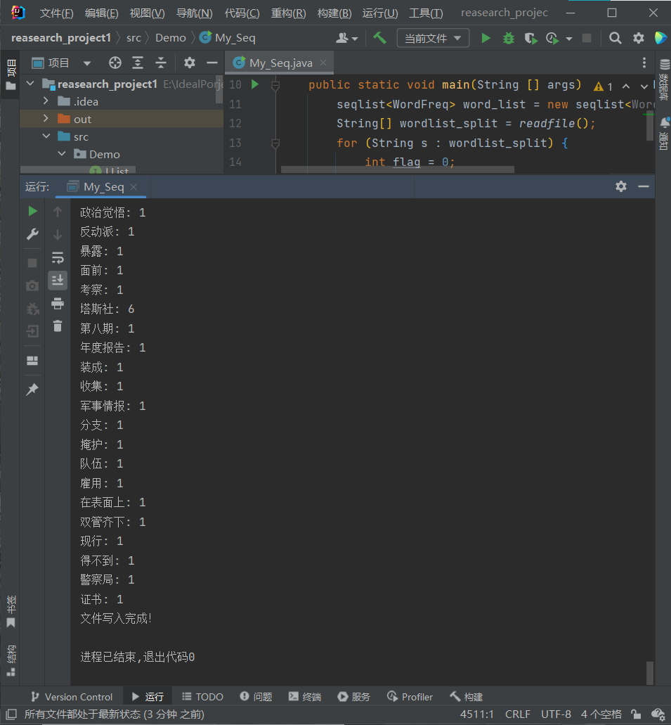
【步骤2】运行python文件：main.py得到词云图，运行结果如下：
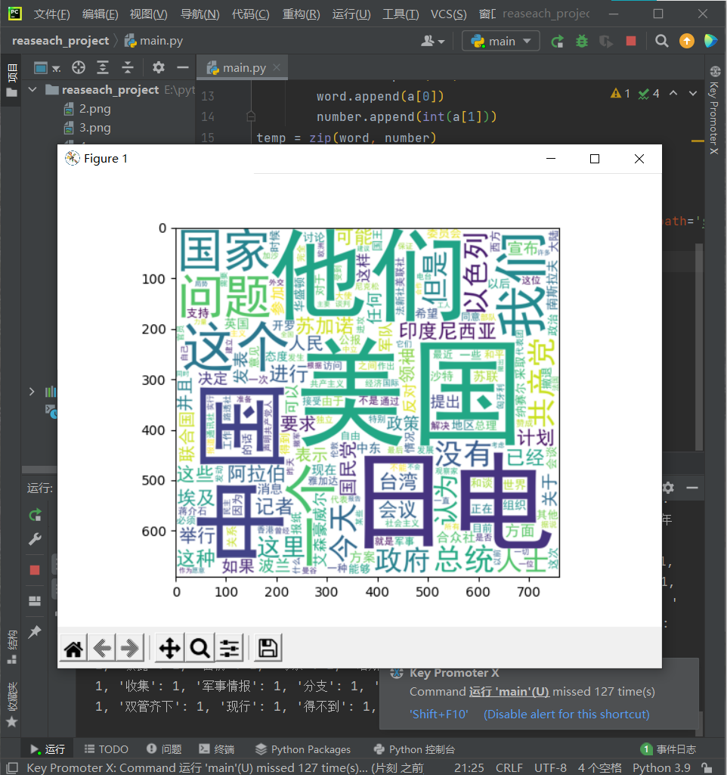
六、编写程序中遇到的问题总结
【依次列举编程中遇到的问题及解决过程】
1.第一次实现词频统计时使用了其他数据结构
在刚开始实现词频统计时，未使用动态键，我首先通过将读入的字符串分割，得到字符串，通过将数组转化成list在转化成set进行去重，然后将集合中的元素依次添加到线性表中，随后再次对字符串数字进行遍历，并将线性表中相应的词频加1。解决办法：通过使用动态键将元素添加到线性表中，首先遍历被分割的字符数组，同时嵌套一个for循环依次，嵌套的for循环遍历线性表，当线性表中元素与字符串元素相同时，该词对应的词频加1。
2.调用WordCloud生成词云时报错
WordCloud库生成词云时，有两个函数分别为.generate()和.fit_words()函数，其中.generate()函数需要传入一段文本才能生成词云，我将压缩得到的数组传递给了.generate()函数发生了错误，导致词云生成失败，解决方法将.generate()函数变为.fit_word()函数。
报错信息：
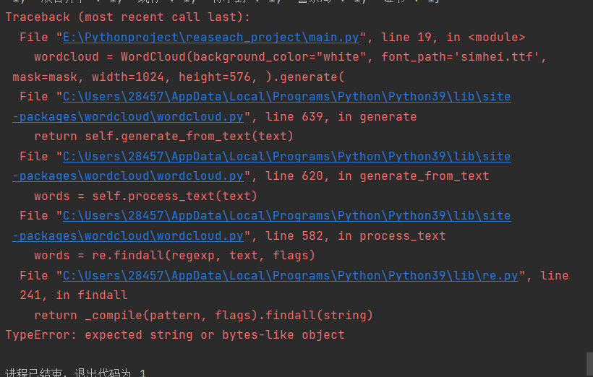
七、结果展示



八、参考文献
1.csdn wordcloud生成词云图(含形状颜色设置) (57条消息) wordcloud生成词云图（含形状、颜色设置）_IRON POTATO的博客-CSDN博客_wordcloud生成词云
九、源代码
接口： LList
package Demo;
public interface LList<T> {
void clean(); // 清空线性表
boolean isEmpty(); // 判断线性表是否为空
int size(); // 返回线性表的长度
T get(int i); // 返回第i个元素
boolean set(int i, T x); // 将第i号位置元素设置为x
void add(int i, T x); // 在第i号位置插入元素x
T remove(int i); // 删除第i号元素并返回被删除的对象
T indexOf(T x); // 查找首次出现的x元素
boolean find(T x); // 查找首次出现的x元素
}

类：My_Seq
package Demo;
import java.io.IOException;
import java.util.*;
import static Demo.Reader.readfile;
import static Demo.Writer.write_file;
import static Demo.word_seqlist.creat_seqlist;
public class My_Seq {
public static void main(String [] args) throws IOException {
seqlist<WordFreq> word_list = new seqlist<WordFreq>();
String[] wordlist_split = readfile();
for (String s : wordlist_split) {
int flag = 0;
for (int j = 0; j < word_list.size(); j++) {
if (Objects.equals(word_list.get(j).get_world(), s)) {
word_list.get(j).set_WordFreq();
flag = 1;
}
}
if (flag == 0) {
word_list.add(word_list.size(), new WordFreq(s, 1));
}
}
seqlist<WordFreq> stop_words_list1 = creat_seqlist(word_list, 1);
for(int i = 0; i< stop_words_list1.size(); i++) {
System.out.println(stop_words_list1.value[i].toString());
}
write_file(stop_words_list1);
}
}

类：Reader
package Demo;
import java.io.*;
public class Reader {
public static String[] readfile() throws IOException {
String encoding = "utf-8";
File file=new File("E:\\IdealPorject\\reasearch_project1\\src\\2.txt");
BufferedReader in = new BufferedReader(
new InputStreamReader(
new FileInputStream(file)
)
);
String s = "";
String line;
while((line=in.readLine())!=null){
s += line;
}
String[] demo = s.split(" ");
/*for(String a : demo){
System.out.println(a);
}*/
// System.out.println(demo);
return demo;
}
public static void main(String [] args) throws IOException {
readfile();
}
}

类：seqlist
package Demo;
import Demo.LList;
public class seqlist<T> implements LList<T> {
public Object[] value;
public int len;
public seqlist(int max_size){
this.value = new Object[max_size]; // 创建数组
this.len = 0;
}
public seqlist(){
this.value = new Object[9999]; // 创建数组
this.len = 0;
}
@Override
public void clean() { // 清空线性表
this.len = 0;
}
@Override
public boolean isEmpty() {
return this.len == 0; // 判断线性表是否为空
}
@Override
public int size() {
return this.len; // 返回线性表的大小
}
@Override
public T get(int i) {
T a;
if(i>=0 && i<this.len){
a =(T)this.value[i]; // 获取第i个位置上的元素
}else{
a = null;
}
return a;
}
@Override
public boolean set(int i, Object x) {
if(x==null){ // x为空返回false
return false;
}
if(i>=0 && i < this.len) {
this.value[i] = x;
return true;
}else{
throw new IndexOutOfBoundsException("index outof bound");
}
}
@Override
public void add(int i, Object x) {
if(x == null){
return ;
}
if(this.len == value.length){
Object[] temp = this.value;
this.value = new Object[temp.length * 2];
for(int j = 0; j< temp.length; j++){
this.value[j] = temp[j]; // 将temp中的代码复制到value中
}
}
if(i<0){
i=0;
}
if(i>this.len){
i = this.len;
}
for(int j=this.len-1; j>=i;j++){
this.value[j+1] = this.value[j]; // i之后元素向后移动
}
this.value[i] = x;
this.len++;
}
@Override
public T remove(int i) {
if(this.len==0 || i<0 || i>=this.size()){
return null;
}
T a = (T)this.value[i];
for(int j = this.len-1; j>=i; j--){
this.value[i] = this.value[i+1]; // 后面的元素向前移动
}
this.value[this.len-1] = null; // 让之前最后一个元素为零
this.len--;
return a;
}
@Override
public T indexOf(T x) {
for(int i = 0; i<this.len; i++){ // 查找x是否在线性表中
if(x.equals(this.value[i])){ // 判断是否相等
return (T)this.value[i]; // 强制类型转换
}
}
return null;
}
@Override
public boolean find(T x) {
for(int i = 0; i<this.len; i++){ // 查找x是否在线性表中
if(x.equals(this.value[i])){ // 判断是否相等
return true; // 强制类型转换
}
}
return false;
}
@Override
public String toString() { // 重构toString方法
String a = "";
for(int i = 0; i<this.len; i++){
a += this.value[i] + " ";
}
return a;
}
}

类：word_seqlist
package Demo;
import java.util.Objects;
public class word_seqlist {
public static seqlist<WordFreq> creat_seqlist(seqlist<WordFreq> list, int a) {
seqlist<WordFreq> word_list = new seqlist<WordFreq>();
if(a==0) {
for (int i = 0; i < list.size(); i++) {
if (list.get(i).get_world().length() <= 1) {
WordFreq temp = list.get(i);
word_list.add(list.size(), temp);
}
}
}
if(a==1) {
for (int i = 0; i < list.size(); i++) {
if (list.get(i).get_world().length() > 1) {
WordFreq temp = list.get(i);
word_list.add(list.size(), temp);
}
}
}
return word_list;
}
}

类：WordFreq
package Demo;
public class WordFreq {
private String world;
private int value;
public WordFreq(){
this.world = "";
this.value = 0;
}
public WordFreq(String world, int value){
this.world = world;
this.value = value;
}
public WordFreq(String world){
this.world = world;
this.value = 1;
}
public void set_WordFreq(){
this.value++;
}
public String get_world(){
return this.world;
}
public int get_value(){
return this.value;
}
@Override
public String toString() {
return this.world + ": " + this.value;
}
}

类：Writer
package Demo;
import java.io.BufferedReader;
import java.io.BufferedWriter;
import java.io.FileWriter;
import java.io.IOException;
public class Writer {
public static void write_file(seqlist<WordFreq> list){
String[] string_list = new String[list.size()];
for(int i = 0; i< list.size(); i++) {
string_list[i] = (list.value[i].toString());
}
try{
BufferedWriter out = new BufferedWriter(
new FileWriter("wordlist.txt"));
String s = "";
for (String value : string_list) {
s = value + "\n";
out.write(s);
}
out.close();
System.out.println("文件写入完成！");
}catch (IOException ignored){}
}
}

Python程序： main.py
import imageio
import matplotlib.pyplot as plt
from wordcloud import WordCloud
file = "E:\\IdealPorject\\reasearch_project1\\wordlist.txt"
with open(file, "r") as f:
word = []
number = []
data = f.readlines()
for line in data:
a = line.split(":")
word.append(a[0])
number.append(int(a[1]))
temp = zip(word, number)
final_dic = dict(temp)
print(final_dic)
mask = imageio.v3.imread("7.png")
wordcloud = WordCloud(background_color="white", font_path='simhei.ttf', mask=mask, width=1024, height=576, ).fit_words(
final_dic)
wordcloud.to_file('demo7.jpg')
plt.imshow(wordcloud)
plt.show()

